基于故障诊断的轻量化双分支模型

1 引言
在工程、制造、运输等多个行业领域中，准确快速的故障诊断对保证系统与设备的正常运作和安全至关重要。应用先进的故障诊断技术，能够及时准确地探测并识别机械设备的故障模式，有助于实现工业生产在可靠性、效率及安全性等方面的全面提升。
近年来，基于深度学习的方法已经在故障诊断领域广泛应用且成效显著。将深度学习模型部署在资源受限的边缘设备上，实现边缘人工智能，是工业智能化转型的关键。然而，这一过程在实际中面临诸多挑战：边缘设备的存储资源有限，神经网络模型难以直接部署；设备计算性能较差，故障诊断存在较大推理延迟，无法满足工业生产的实时性需求。这些问题在资源紧张的工业环境中尤为突出。
为解决上述问题，研究人员聚焦于神经网络结构设计，尤其是对卷积神经网络的优化。SqueezeNet提出了一种提高卷积计算效率的方法；MobileNet通过引入深度可分离卷积降低计算成本；MobileNetV2进一步采用了反向残差块；GhostNet则通过廉价操作生成更多特征图。然而，这些CNN模型仅能捕获每层图像的局部空间相关性，忽略了全局相互作用，且对标准图像进行卷积的计算量较大，在低端CPU上会造成较重负担。
Vision Transformer（ViT）的自注意力机制能弥补CNN欠考虑的全局相互作用，且注意力机制相较于卷积在低端CPU上更具优势。但进行大型特征映射时，注意力机制的计算成本依然很高，限制了其在边缘设备的部署。为提升ViT效率，研究人员构建了新的ViT架构，并提出了高效的自注意力机制。MobileFormer则并行化MobileNet和Transformer，融合了局部特征和全局特征。
故障信号图像的局部空间特征反映了故障类型的具体细节，而全局信息和相互依赖关系则体现了故障特征与环境干扰特征之间的关联与差异。为此，本文使用了一种结合CNN与Vision Transformer的双分支轻量化网络模型。本工作的主要贡献如下：
- 引入了双分支网络架构CNN-ViT，将CNN和Transformer无缝集成，融合局部特征和全局特征，显著提高了分类模型的性能；
- 在局部流分支，设计通道注意力模块（C-Atten）引导残差网络对局部特征的提取，捕获故障的形状、纹理、边缘和更高级的语义特征；
- 在全局流分支，采用沙漏结构设计，并引入多轴注意力模块（Ax-Atten），将注意力计算沿三轴分解，显著减少了计算成本；
- 在HUST数据集及CWRU、TBV两个公开数据集上进行了充分验证。

2 方法

2.1 CNN-ViT双分支网络
CNN-ViT双分支模型的整体架构如图1所示。该网络起始于一个“stem”模块，该模块包含三个卷积层，每个卷积层均采用3×3的卷积核和为2 的步长（stride），将输入的图像数据转换为特征图。值得注意的是，Transformer的注意力机制在计算复杂度上会随着输入特征映射图尺寸（h×w）的增加呈二次方增长。鉴于这一特性，设计了一种沙漏状网络结构，先缩小输入特征图的尺寸，以便在缩减后的特征图上集中应用注意力机制，然后将得到的特征图进行上采样以恢复原有尺寸。这种设计能够有效地汇总整个图像的全局信息，同时最大程度地减少计算成本。
然而，将特征映射过度缩小到极小尺寸会导致局部信息的丢失。为此，设计了一个包含两个并行流的模块：一个专注于局部特征的提取，另一个侧重于全局特征的捕获。具体而言，在全局流中，采用了前述的沙漏式注意力机制设计，通过先缩小特征图尺寸、应用注意力机制、再放大至原始尺寸的方式，来高效地提取全局特征。在局部流中，保留了原始特征映射的尺寸，并且不执行自注意力操作，专注于局部细节特征的提取。随后，将两个流的输出进行融合并传递给下一层。为了补偿因沙漏设计可能带来的性能损失，在局部特征提取部分设计并整合了通道注意力模块，有效地捕获高级语义特征。此外，为了进一步减少注意力机制的计算成本，引入了轴注意力机制。
在网络的输出部分，即最后一层使用完全连接的线性层，输出的分类结果用于故障诊断。
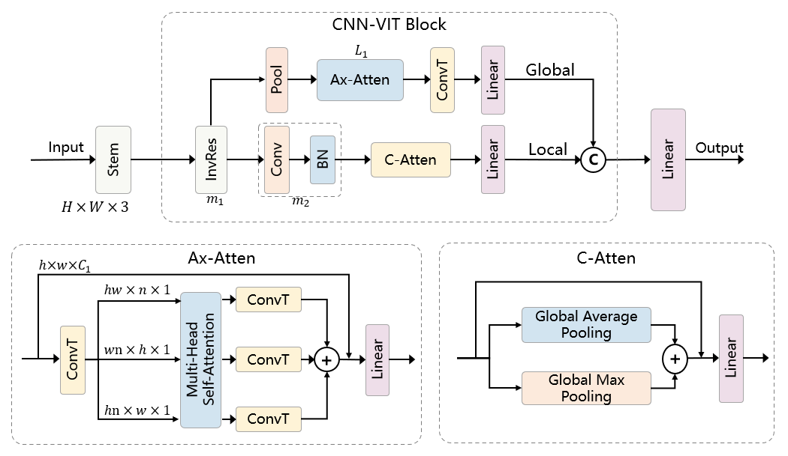
Fig. 1 Framework of the proposed method

2.2 CNN-ViT模块
用$X_{i}∈R^{H×W×C_{i}}$表示双分支模块的第i张图片的输入特征映射。在模块的开始部分，先经过$m_{1}$个连续的反向残差块[6]，这首先在MobileNetV2[6]中使用。每个块由一个逐点卷积、一个GeLU激活函数和一个带有3×3卷积核的深度卷积组成，将其命名为InvRes块。它们将输入映射$X_{i}$转换成$X_{i}^{r}$：
$$\begin{aligned}X_{i}^{r}=F_{InvRes}^{m_{1}}(X_{i})\#\left( AUTONUM \backslash * Arabic \right)\end{aligned}$$
其中$F^{m_{1}}(∙)$表示将$m_{1}$个连续的InvRes块应用于输入。
如图1所示，映射后的特征$X_{i}^{r}$将被输入到两个不同的分支，局部流和全局流。对于局部流，$X_{i}^{r}$先经过$m_{2}$个残差块，每个残差块由一个带有3×3卷积核的卷积层和一个BN层组成，再通过一个设计的通道注意力模块, 在图1中表示为“C-Atten”,以获得局部流特征$X_{i}^{l}$
$$\begin{aligned}X_{i}^{l}=C-Atten[F_{Res}^{m_{2}}\left(X_{i}^{r}\right)]\#\left( AUTONUM \backslash * Arabic \right)\end{aligned}$$
其中$F_{Res}^{m_{2}}(∙)$表示将$m_{2}$个残差块应用于输入。
对于全局流，首先通过平均池化层将输入特征$X_{i}^{r}$缩小为h×w，图1中表示为“Pool”，在本文中h×w被设置为7×7。然后将缩小后的特征图经过一堆名为“Ax-Atten”的注意力块。最后将输出的特征图通过卷积放大回原有尺寸，图中用“ConvT”表示。这些操作提供了一个和输入特征大小一致的全局流特征$X_{i}^{g}∈R^{H×W×C_{i}}$
$$\begin{aligned}X_{i}^{g}=ConvT[F_{Ax-Atten[Pool(X_{i}^{l})]}^{L_{i}}]\#\left( AUTONUM \backslash * Arabic \right)\end{aligned}$$
其中$F_{Ax-Atten}^{L_{i}}(∙)$表示将$L_{i}$个连续的Ax-Atten块应用于输入。
在模块的最后，将局部流特征$X_{i}^{l}$与全局流特征$X_{i}^{g}$融合，得到新的特征映射。如图1所示，为了融合两者，先通过一个线性层“Linear”将两个分支的输出特征展平成一维，再将两者拼接获得模块的输出特征$X_{i}^{u}$
$$\begin{aligned}X_{i}^{u}=[Linear(X_{i}^{l}),Linear(X_{i}^{g})]\#\left( AUTONUM \backslash * Arabic \right)\end{aligned}$$

2.3 C-Atten模块
特征图中每个通道提取了不同的高级语义特征，对总体的高级语义贡献不同。为了进一步提取局部流特征的高级语义表示，构建了通道注意力模块“C-Atten”，以增强网络对通道输出的关注并放大通道信息。在C-Atten模块中，对输入特征映射$X_{i}^{r}$分别进行全局平均池化和全局最大池化操作，在图中表示为“Global Average Pooling”和“Global Max Pooling”。然后将两个池化的输出相加，批量归一化处理后获得分配给每个通道的权重向量$W_{i}^{l}$。
$$\begin{aligned}W_{i}^{l}= Sigmoid[[GAP\left(X_{i}^{r}\right)+GMP\left(X_{i}^{r}\right)]]\#\left( AUTONUM \backslash * Arabic \right)\end{aligned}$$
然后，将该权重向量$W_{i}^{l}$与输入模块的特征映射$X_{i}^{r}$进行逐元素相乘，获得局部流特征$X_{i}^{l}$
$$\begin{aligned}X_{i}^{l}=X_{i}^{r}⊗W_{i}^{g}\#\left( AUTONUM \backslash * Arabic \right)\end{aligned}$$
最后，经过一个线性层“Linear”获得模块的输出。该模块的主要目的是为每个通道分配不同的权重，从而放大通道特定信息，从而有效捕获故障信号所表现出的高级语义特征。

2.4 Ax-Atten模块
在进行自注意力计算的时候，所有输入元素之间都存在潜在的相互作用，对于一个h×w×c的输入图像，传统的自注意力会考虑这个矩阵的所有元素，随着图像尺寸的增大，这个计算量是呈爆炸式增长的，在计算资源受限的设备上无法满足。因此，为了减少计算成本，构建了多轴注意力模块“Ax-Atten”，如图1所示。先通过1×1卷积块对图像的横轴(w)、纵轴(h)、通道轴(c)进行分割，在图中用“ConvT”表示，再对三个轴分别进行多头自注意力的计算，最后对计算的结果进行组合。这一方法将计算复杂度从$O(hwc×hwc)$减少到$O[(h+w+c)×hwc]$，显著减少了计算成本。
修改后的注意力计算细节如下，设$X∈R^{h×w×C_{i}}$表示注意力机制的输入，则注意力机制的输出$X^{'}∈R^{h×w×C_{i}}$表示为
$$\begin{aligned}X^{'}=Linear(MHSA\left(X_{h}\right)+MHSA\left(X_{w}\right)+MHSA\left(X_{c}\right)+X)\#\left( AUTONUM \backslash * Arabic \right)\end{aligned}$$
其中，Linear是一个具有可学习权值的线性层，$MHSA(X_{i})$表示分别对$X$的横轴(w)、纵轴(h)、通道轴(c)进行多头注意力的计算。
以纵轴注意力计算$MHSA\left(X_{h}\right)$为例，对于维度为h×w×c的输入图像$X$，先对其横轴和通道轴进行合并，获得纵轴分离的图像$X_{h}$
$$\begin{aligned}X_{h}=ConvT(X)\#\left( AUTONUM \backslash * Arabic \right)\end{aligned}$$
分割后的$X_{h}$的维度为h×wc，对每一列的每一行计算查询(Q)、键(K)和值(V)：
$$\begin{aligned}Q_{row}=X_{h}×W_{Q}\#\left( AUTONUM \backslash * Arabic \right)\end{aligned}$$
$$\begin{aligned}K_{row}=X_{h}×W_{K}\#\left( AUTONUM \backslash * Arabic \right)\end{aligned}$$
$$\begin{aligned}V_{row}=X_{h}×W_{V}\#\left( AUTONUM \backslash * Arabic \right)\end{aligned}$$
其中，$W_{Q}$，$W_{K}$，$W_{V}$分别是查询、键和值的权重矩阵，维度为$wc×d_{k}$，$wc×d_{k}$，$wc×d_{v}$，计算得到的$Q_{row}$，$K_{row}$，$V_{row}$的维度都是$h×d_{k}$（或对于V为$h×d_{v}$）。
接下来沿纵轴计算注意力，对每一列的所有行计算注意力分数score：
$$\begin{aligned}{score}_{row}=softmax\left(\frac{Q_{row}K_{row}^{T}}{\sqrt{d_{k}}}+b\right)∙V_{row}\#\left( AUTONUM \backslash * Arabic \right)\end{aligned}$$
其中，b是一个可学习的偏差向量。$Q_{row}$和$K_{row}$的维度都为$h×d_{k}$，故$Q_{row}K_{row}^{T}$的维度为$h×h$，这表示每一行与其他行之间的相互作用。
横轴和通道轴的注意力计算原理同上。

3 实验

3.1 实验数据集描述
为了验证所提出算法的有效性和优越性，本文将所设计的算法应用于多个实验数据集，并通过观察其应用效果来评估算法的性能。接下来将简要介绍本研究中采用的三个数据集：HUST数据集，以及两个公开的CWRU数据集和TBV数据集。实验中三个故障数据集的详细信息如表1所示。

HUST Bearing Dataset
HUST数据集来自本团队自建的轴承实验平台，该平台集成了交流电机、交流驱动器、轴承组件、变速箱、加载装置及传感器系统。数据集涵盖了轴承故障与齿轮箱故障两大类情况。具体而言，轴承部分包含了五种不同的健康状态：健康状态、内圈故障、外圈故障、滚动体故障以及复合故障。齿轮箱则分为正常状态、齿轮缺失以及齿轮损坏三种状态。振动信号的采样频率设定为25.6 kHz。对每一种健康状态均收集了两组数据集，每组包含300个样本，其中250个样本用于模型训练，剩余50个样本则用于测试验证。每个样本由1024个数据点构成。

CWRU Dataset
CWRU轴承数据集来自美国凯斯西储大学电气工程实验室。本文采用了该数据集中风扇端各类健康状态下的振动信号，信号采样频率为12 kHz。故障类型涵盖了不同尺寸的电火花损伤，包括0.007英寸、0.014英寸和0.021英寸等多种直径的损伤。健康状态则包括健康轴承、内圈故障轴承、外圈故障轴承以及滚动体故障轴承。

Triaxial Bearing Vibration Dataset(TBV)
该数据集包含了感应电动机轴承在多种负载条件下沿x、y、z三轴方向的振动数据。它包括电机在带滑轮与不带滑轮的健康状态下的三轴振动信息。轴承故障情况分为内圈和外圈故障，故障严重性级别包括0.7mm、0.9mm、1.1mm、1.3mm、1.5mm和1.7mm。这些具有不同故障严重性级别的轴承在100W、200W和300W三种负载条件下运行。总体而言，该数据集共包含38个不同的轴承条件数据集，数据以10 kHz的采样率进行采集，每个通道包含1000个样本。

Table 1 Fault diagnosis task of HUST, CWRU and TBV dataset
HUST |  | CWRU |  | TBV
Label | Class | Label | Class | Label | Class
1 | Health | 1 | Health | 1 | Health
2 | IF(Minor) | 2 | IF(0.007) | 2 | IF(100W)
3 | IF(Severe) | 3 | IF(0.014) | 3 | IF(200W)
4 | OF(Minor) | 4 | IF(0.021) | 4 | IF(300W)
5 | OF(Severe) | 5 | OF(0.007) | 5 | OF(100W)
6 | BF(Minor) | 6 | OF(0.014) | 6 | OF(200W)
7 | BF(Severe) | 7 | OF(0.021) | 7 | OF(300W)
8 | CF(Minor) | 8 | BF(0.007)
9 | CF(Severe) | 9 | BF(0.014)
 |  | 10 | BF(0.021)
Table 2 Detailed information of the proposed model
网络模块 | 网络层 | 输出尺寸
输入模块 | 一维卷积层（核大小为7，核数量为64，步长为2）  BatchNorm层  最大池化层（核大小为3，步长为2） | $$[bs,64,256]$$
CNN模块 | 一维卷积层（核大小为2，核数量为64）  BatchNorm层 ReLU层  一维卷积层（核大小为2，核数量为64）  BatchNorm层 ReLU层 | $$[bs,64,256]$$
ViT模块 | 一维卷积层（核大小为2，核数量为128）  BatchNorm层 ReLU层  一维卷积层（核大小为2，核数量为128）  BatchNorm层 ReLU层 | $$[bs,128,128]$$
输出 | 一维卷积层（核大小为2，核数量为256）  BatchNorm层 ReLU层  一维卷积层（核大小为2，核数量为256）  BatchNorm层 ReLU层 | $$[bs,256,64]$$
池化层 | 一维自适应平均池化层 | $$[bs,512]$$
全连接层 | 全连接层 | $$[bs,N]$$

3.2 实验设置
CNN-ViT模型网络具体结构如表2所示。为了评估所提出的CNN-ViT方法的有效性和优势，与四种相关方法进行了对比实验：ResNet、MobileNet、ShuffleNet、GhostNet。均按照原作者的代码来训练现有的网络，每个模型的网络层输出都设置为一致，以便于具有不同网络结构的模型的特征对齐。
对于CNN-ViT的训练，我们采用了带余弦学习率调度的AdamW优化器，并对前5个epoch进行了线性预热。初始学习率设置为2.5 × 10−4，最小学习率设置为10−5。重量衰减和动量分别设置为5 × 10−2和0.9，批量大小为200。

3.3 实验结果分析
图2，图3和图4展示了整个训练过程中对比实验的完整结果。表3总结了测试集准确率、FLOPs、参数量和模型大小的统计结果。
Table 3 Results of Contrast Experiments on Three Fault Data
Methods | Data | Accuracy  (%) | FLOPs  (Mmac) | Parameters  (k) | Inference time(ms)
ResNet | HUST | 99.32±0.62 | 222.23 | 743.62 | 83.4518
ResNet | CWRU | 99.07±0.84 | 222.23 | 743.62 | 83.4518
ResNet | TBV | 99.61±0.43 | 222.23 | 743.62 | 83.4518
MobielNet | HUST | 80.12±5.32 | 24.78 | 32.14 | 7.2156
MobielNet | CWRU | 78.63±4.64 | 24.78 | 32.14 | 7.2156
MobielNet | TBV | 84.58±4.92 | 24.78 | 32.14 | 7.2156
ShuffleNet | HUST | 82.85±3.12 | 22.88 | 25.54 | 5.7561
ShuffleNet | CWRU | 80.67±2.75 | 22.88 | 25.54 | 5.7561
ShuffleNet | TBV | 85.34±3.51 | 22.88 | 25.54 | 5.7561
FFKD-CGhostNet | HUST | 96.53±1.12 | 15.98 | 8.36 | 1.7489
FFKD-CGhostNet | CWRU | 95.12±1.43 | 15.98 | 8.36 | 1.7489
FFKD-CGhostNet | TBV | 97.56±1.21 | 15.98 | 8.36 | 1.7489
CLFormer | HUST | 96.12±2.14 | 0.12 | 4.88 | 0.7697
CLFormer | CWRU | 95.96±1.67 | 0.12 | 4.88 | 0.7697
CLFormer | TBV | 97.66±1.22 | 0.12 | 4.88 | 0.7697
BearingPGA-Net | HUST | 98.02±1.05 | 0.078 | 3.83 | 0.6431
BearingPGA-Net | CWRU | 96.06±0.26 | 0.078 | 3.83 | 0.6431
BearingPGA-Net | TBV | 97.46±1.53 | 0.078 | 3.83 | 0.6431
Proposed | HUST | 99.72±0.15 | 0.056 | 2.87 | 0.5179
Proposed | CWRU | 97.15±0.79 | 0.056 | 2.87 | 0.5179
Proposed | TBV | 99.73±0.12 | 0.056 | 2.87 | 0.5179

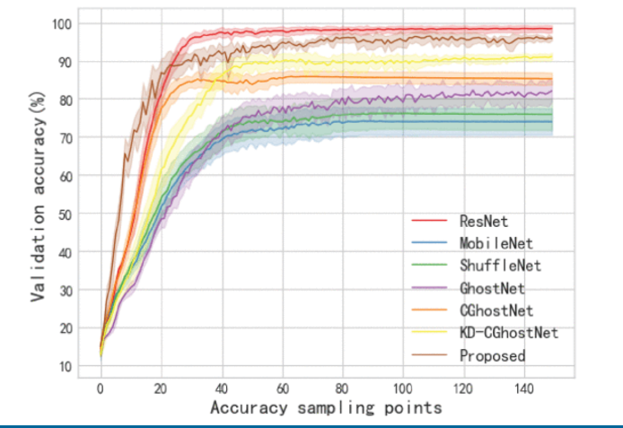
Fig. 2 Validation accuracy of each diagnostic model on the HUST dataset
Fig. 3 Validation accuracy of each diagnostic model on the CWRU dataset
Fig. 4 Validation accuracy of each diagnostic model on the TBV dataset
如实验结果所示，ResNet架构在故障数据集上展现出了最优的诊断性能。然而，在所有对比算法中，ResNet巨大的参数量和计算量使其难以部署在边缘设备上。相比之下，诸如MobileNet、ShuffleNet和GhostNet等轻量级神经网络，在保持具有竞争力的性能的同时，显著降低了计算复杂度和模型参数量。与ResNet相比，这些轻量级模型虽然在精度上略有下降，但通过消除网络连接的冗余和修剪非关键参数，提供了更为高效的模型拓扑结构，适合于在计算资源受限的嵌入式设备上进行部署。
在轻量级模型中，MobileNet作为早期适用于移动设备的架构，通过深度可分离卷积简化网络拓扑并减少参数量。ShuffleNet通过通道改组降低计算复杂性和模型大小，达到与MobileNet相当的性能。GhostNet则通过创建虚拟节点提高网络使用率，成为较复杂的轻量级网络之一。本文提出的方法结合卷积与自注意力机制，高效提取故障特征，从而提升准确性和效率。如表3所示，该方法参数量仅为8.36k，分别是ResNet、MobileNet、ShuffleNet和GhostNet的1.12%、26.01%、32.73%和60.71%。在计算复杂度方面，该方法占用15.98MMac FLOPS，较ResNet减少14倍，且低于其他所有对比模型。此外，该方法的模型大小仅为46.0kB，也是对比方法中最小的，非常适合部署于资源受限的边缘计算环境中。
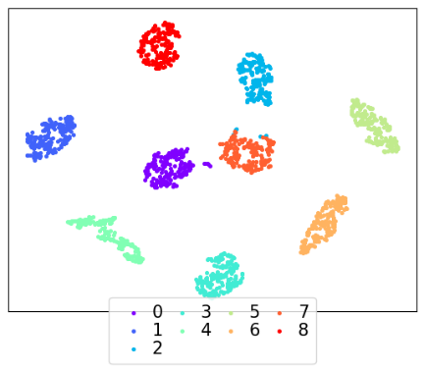
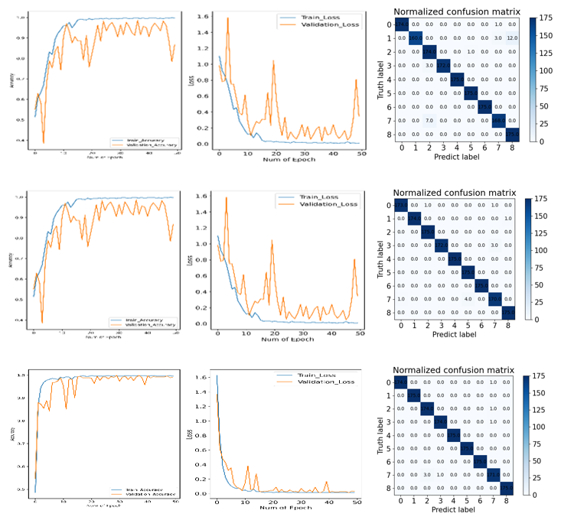
Fig. 5 The training process and confusion matrix of the proposed on HUST
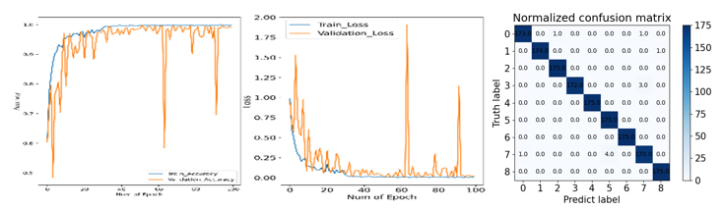
Fig. 6 The training process and confusion matrix of the proposed on CWRU
Fig. 7 The training process and confusion matrix of the proposed on TBV
图5，图6和图7展示了三个故障数据集中，不同方法针对各类故障的归一化混淆矩阵，该矩阵反映了各方法的故障诊断性能。对角线上的值代表正确分类的故障类型，而非对角线上的值则指示了分类错误。结果显示，ResNet在所有方法中实现了最高的整体准确性，但其计算成本最高且模型结构最为复杂。尽管MobileNet、ShuffleNet、GhostNet以及CGhostNet等方法有效地降低了计算需求，但在识别特定故障类型（如DDS-G1、G2、G3及G4）时，它们的准确性有所下降，出现了较多的误分类情况。相比之下，本文提出的轻量化方法通过结合卷积操作和注意力机制，能够同时捕获局部特征和全局特征，从而在降低计算需求的同时，保持了对所有故障类别的高精度识别能力，展现出了最优的整体效果。
本文所提出的方法构建了一个CNN-ViT双分支网络架构，该架构包含了全局流和局部流两个分支，并对自注意力机制进行了优化。为了验证该架构及其改进的有效性，进行了消融实验。具体而言，构建了以下三个消融模型进行性能评估：
CNN-only模型：此模型从CNN-ViT模块中移除了全局流分支，仅依赖卷积操作进行特征提取，旨在评估全局流分支对模型性能的贡献。
ViT-only模型：此模型从CNN-ViT模块中删除了局部流分支，仅采用自注意力机制进行特征提取，以检验局部流分支对模型性能的影响。
标准组件替换模型：该模型使用标准的Transformer自注意力机制和标准卷积操作替换了改进的自注意力机制和深度可分离卷积，旨在验证我们的改进措施在模型轻量化方面的效果。
所有消融实验的参数配置均与对比实验保持一致，以确保实验结果的公平性和可比性。
表3展示了消融实验的结果，从中可以看出，当模型未进行轻量化改进且仅采用CNN分支时，故障诊断任务的准确率仅为80%，表明单一CNN分支无法有效完成该任务。同样地，仅使用ViT分支时，尽管模型性能相较于CNN分支有所提升，达到88%，但仍未达到理想水平。然而，当我们将CNN和ViT两个分支有效结合，即融合局部特征和全局特征时，模型的故障诊断性能显著提升，准确率高达99.85%。进一步地，在引入轻量化方法对模型进行改进后，我们成功降低了模型的计算复杂度和参数量，同时保持了较高的准确率水平。具体而言，在准确率仅下降0.29%（从99.85%降至99.56%）的情况下，模型的计算复杂度和参数量分别减少了19.23%和14.79%。这一结果表明，轻量化方法的应用对模型性能的影响较小，但显著提升了模型的效率和可部署性，轻量化效果显著。
Table 4 Ablation Experimental Results of Proposed Model
CNN分支 | ViT分支 | 轻量化方法 | Accuracy(%) |  |  | FLOPs  (Mmac) | Params  (k)
CNN分支 | ViT分支 | 轻量化方法 | HUST | CWRU | TBV | FLOPs  (Mmac) | Params  (k)
 |  |  | 92.72 | 92.72 | 92.72 | 0.522 | 1.84
 |  |  | 96.53 | 96.53 | 96.53 | 0.614 | 2.80
 |  |  | 99.87 | 99.87 | 99.87 | 1.136 | 4.64
 |  |  | 99.36 | 99.36 | 99.36 | 0.056 | 2.87

4 总结
为推动深度学习技术在故障诊断边缘设备上的部署，我们设计了一种新的轻量级模型——CNNFormer，该模型在推理精度与计算速度之间实现了平衡，非常适合边缘设备的应用场景。鉴于边缘设备通常配备效率较低的低端CPU，在执行大型矩阵乘法时效率较低，Transformer的注意力机制相较于卷积神经网络（CNN）更具优势。然而，进行大型特征映射时，注意力机制的计算成本依然很高。为降低此成本，CNNFormer采用沙漏式设计，先减小输入特征映射大小以集中注意力，再恢复原始大小，并从三个轴分别计算注意力后组合，有效的减少计算量。但此设计可能导致局部图像信息丢失及小尺度注意力表征受限。为解决这些问题，引入CNN模块以增强局部特征提取能力。实验结果表明，CNNFormer在故障诊断任务中表现卓越，不仅精度超越其他轻量级网络，且计算速度更快、模型规模更小。因此，该模型在精度与速度间实现了良好权衡，展现出在资源受限边缘设备上的强大状态监测潜力。

